РЕСПУБЛИКА КАРЕЛИЯ

ПЕТРОЗАВОДСКИЙ ГОРОДСКОЙ СОВЕТ

28 | сессия | 27 | созыва

РЕШЕНИЕ

от | 16 сентября 2014 года | № | 27/28-446

О внесении изменения в Правила землепользования
и застройки города Петрозаводска в границах
территории Петрозаводского городского округа

В соответствии со статьями 31, 32, 33 Градостроительного кодекса Российской Федерации, учитывая протокол публичных слушаний от 27.08.2014 и заключение о результатах публичных слушаний от 27.08.2014, Петрозаводский городской Совет

РЕШИЛ:
Внести следующее изменение в статью 22 Правил землепользования и застройки города Петрозаводска в границах территории Петрозаводского городского округа, утвержденных Решением Петрозаводского городского Совета от 11.03.2010 № 26/38-771 «Об утверждении Правил землепользования и застройки города Петрозаводска в границах территории Петрозаводского городского округа»:
- изменить зоны застройки среднеэтажными жилыми домами (перспективной застройки) (Жсп), инженерных объектов городского значения (Пи), городских лесопарков (Рлп), режимных объектов (Кр) на природно-рекреационную зону (Рпр) в границах земельных участков с кадастровым номером 10:01:0040102:1 площадью 531039 кв.м, с кадастровым номером 10:01:0040102:197 площадью 95444 кв.м и земельного участка ориентировочной площадью 40859 кв.м, находящихся в районе Соломенского шоссе, согласно схеме.

Председатель Петрозаводского  городского Совета  О.Н.Фокин | Глава Петрозаводского  городского округа  Г.И.Ширшина

Приложение к Решению
Петрозаводского городского Совета
от 16 сентября 2014 года № 27/28-446

Схема
Выкопировка из Правил землепользования и застройки города Петрозаводска в границах территории Петрозаводского городского округа, утвержденных Решением Петрозаводского городского Совета от 11.03.2010 № 26/38-771

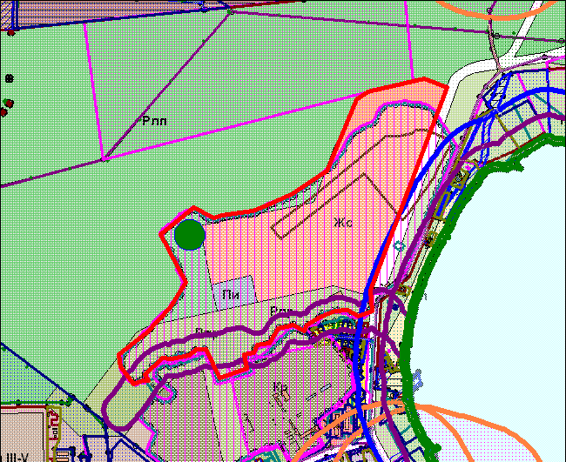

Вносимое изменение

